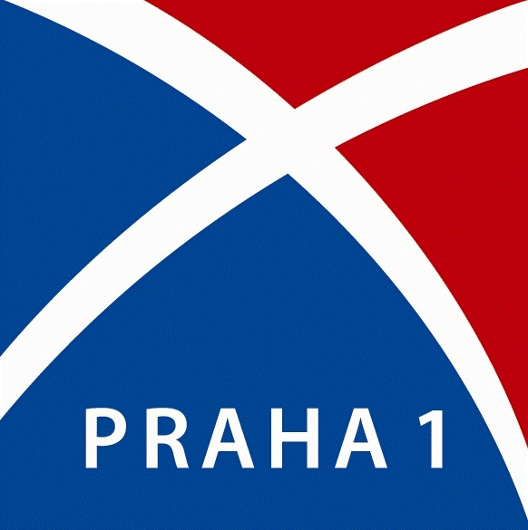

Rada Městské části Praha 1 vyhlašuje dotační program s názvem
Jednička pro rok 2024
- Sociální oblast a B. Protidrogová prevence

- Sociální oblast

Předpokládaný celkový objem finančních prostředků vyčleněných v rozpočtu MČ Praha 1 na dotace v sociální oblasti: 2 000 000 Kč.

Dotační program je zaměřen na podporu širokého spektra sociálních služeb a návazných fakultativních činností určených pro všechny věkové kategorie a sociální skupiny občanů Prahy 1.
Smyslem a cílem uvedeného programu je podpora rozvoje a zkvalitnění sociálních služeb a fakultativních činností snížením nákladů na realizaci projektů poskytovatelům sociálních služeb, které by mohla využívat co nejširší skupina občanů z MČ Praha 1.

Oprávněnými žadateli o poskytnutí dotace jsou fyzické a právnické osoby poskytující dlouhodobě sociální služby na území MČ Praha 1 nebo občanům s trvalým bydlištěm v Praze 1 (dále jen „žadatel“), splňující další podmínky stanovené v tomto dotačním programu, a svou činnost vykonávají v souladu s právním řádem ČR a tedy jsou pověřeny k výkonu činnosti.
Podrobnější specifikace týkající se oprávněných žadatelů je uvedena v Pravidlech pro poskytnutí dotace MČ Praha 1.

Podpořeny budou následující sociální služby:

- Služby sociální prevence

  - Azylové domy
  - Domy na půl cesty
  - Intervenční centra
  - Kontaktní centra
  - Krizová pomoc
  - Nízkoprahová denní centra
  - Nízkoprahová zařízení pro děti a mládež
  - Noclehárny
  - Raná péče
  - Služby následné péče
  - Sociálně aktivizační služby pro rodiny s dětmi
  - Sociálně aktivizační služby pro seniory a osoby se zdravotním postižení
  - Sociálně právní ochrana dětí
  - Sociálně poradenství
  - Sociální rehabilitace
  - Sociálně terapeutické dílny
  - Telefonické krizová pomoc
  - Terapeutické komunity
  - Terénní programy zaměřené na osoby ohrožené sociálním vyloučením
  - Tlumočnické služby

- Služby sociální péče

  - Centra denních služeb
  - Denní stacionáře, Týdenní stacionáře
  - Domovy pro osoby se zdravotním postižením
  - Domovy pro seniory
  - Domovy se zvláštním režimem
  - Chráněné bydlení
  - Odlehčovací služby
  - Osobní asistence pro občany Prahy 1
  - Pečovatelská služba
  - Sociální služby poskytované ve zdravotnických zařízeních lůžkové péče
  - Tísňová péče

- Návazné fakultativní služby
Finanční prostředky mohou být rovněž využity na financování návazných fakultativních služeb, které jsou poskytovány jako doplňkové klientům sociálních služeb. Jedná se především o:

  - Volnočasové a vzdělávací aktivity pro cílové skupiny
  - Výjezdové a pobytové akce pro cílové skupiny

- Protidrogová prevence

Předpokládaný celkový objem finančních prostředků vyčleněných v rozpočtu MČ Praha 1 na dotace v oblasti protidrogové prevence: 300 000 Kč

Tento dotační program je zaměřen na podporu následujících adiktologických služeb, poskytovaných občanům MČ Praha 1 nebo na jejím území: adiktologické služby ambulantní léčby a poradenství, adiktologické služby rezidenční léčby, adiktologické služby následné péče, adiktologické služby krátkodobé stabilizace, specializované služby poradenství pro osoby se závislostním chováním a/nebo osoby ohrožené závislostním chováním a jejich blízké, projekty zaměřené na poskytování informací a výzkum.

Oprávněnými žadateli o poskytnutí dotace jsou fyzické nebo právnické osoby působící v oblasti adiktologie s udělenou platnou certifikací odborné způsobilosti.

Podmínky pro poskytnutí dotace: služba, která podléhá povinnosti certifikace, musí mít certifikát odborné způsobilosti Rady vlády pro koordinaci protidrogové politiky MŠMT, a pokud je to relevantní, je registrována jako sociální služba podle zákona č. 108/2006 Sb., o sociálních službách, ve znění pozdějších předpisů nebo zdravotní služba podle zákona č. 372/2011 Sb., o zdravotních službách a podmínkách jejich poskytování (zákon o zdravotních službách), ve znění pozdějších předpisů.
Dotaci lze čerpat na úhradu nákladů vzniklých od prvního dne zahájení projektu nebo poskytování služby do posledního dne jeho ukončení, nejdéle však na úhradu nákladů běžného roku.
Podrobnější specifikace týkající se oprávněných žadatelů je uvedena v Pravidlech pro poskytnutí dotace MČ Praha 1.

Podpořeny mohou být následující služby:

- Adiktologické služby ambulantní léčby a poradenství
- Adiktologické služby rezidenční léčby
- Adiktologické služby následné péče
- Adiktologické služby krátkodobé stabilizace
- Specializované služby poradenství pro osoby se závislostním chováním a/nebo osoby ohrožené závislostním chováním a jejich blízké
- Projekty zaměřené na poskytování informací a výzkum

ZPŮSOB PODÁNÍ ŽÁDOSTI O DOTACI

V souladu s Pravidly pro poskytnutí dotace MČ Praha 1 pro rok 2024 je třeba podat Žádost o dotaci Městské části Praha 1 na předtištěném formuláři::
  - prostřednictvím datové schránky b4eb2my, s názvem programu Jednička pro rok 2024 A. Sociální oblast nebo B. Protidrogová prevence takovým způsobem, aby byla doručena nejpozději poslední den lhůty pro podání žádosti
  - nebo v jednom vyhotovení včetně příloh + třech kopiích bez příloh: na podatelnu Úřadu MČ Praha 1, Vodičkova 18, Praha 1, PSČ 115 68, nebo prostřednictvím pošty takovým způsobem, aby byla doručena nejpozději poslední den lhůty pro podání žádosti. Žádost musí být doručena v obálce označená názvem vyhlášeného programu: Jednička pro rok 2024: A. Sociální oblast nebo B. Protidrogová prevence a poznámkou „NEOTEVÍRAT“

Žádosti doručené po uplynutí lhůty pro podání žádosti, žádosti řádně neoznačené a žádosti nesplňující podmínky stanovené ve vyhlášeném programu a v Pravidlech pro poskytnutí dotace MČ Praha 1 nebudou posuzovány a budou vyřazeny z hodnocení.

LHŮTA PRO PODÁNÍ ŽÁDOSTÍ: 08. - 19. 4. 2024

GARANT VYHLAŠOVANÉHO DOTAČNÍHO PROGRAMU:
Odbor sociálních věcí Úřadu MČ Praha 1

INFORMACE O VYHLÁŠENÍ DOTAČNÍHO PROGRAMU PODÁVAJÍ:
Ing. Iveta Jonáková, ekonomka – A. Sociální oblast
Tel. 221 097 359, e-mail: iveta.jonakova@praha1.cz
Silvie Pleskanková, DiS, koordinátor protidrogové problematiky a bezdomovectví – B. Protidrogová prevence
Tel. 221 097 215, e-mail: silvie.pleskankova@praha1.cz

ZPŮSOB OZNÁMENÍ ÚSPĚŠNÝCH ŽADATELŮ:
- na webových stránkách www.praha1.cz

Pravidla pro poskytnutí dotace MČ Praha 1 jsou zveřejněna na úřední desce Úřadu městské části Praha 1 a na webové adrese: www.praha1.cz (Městská část Praha 1, Rozpočty a dotace, Dotace a granty)

